1.https://[play.google.com/store/apps/details?id=com.remind.drink.water.hourly](https://play.google.com/store/apps/details?id=com.remind.drink.water.hourly)

2.https://[play.google.com/store/apps/details?id=com.tarahonich.bewet](https://play.google.com/store/apps/details?id=com.tarahonich.bewet)

3. https://[play.google.com/store/apps/details?id=com.aplicativoslegais.beberagua](https://play.google.com/store/apps/details?id=com.aplicativoslegais.beberagua)

1) Drink Water Reminder

1. Пользовательский интерфейс современный, простой и интуитивно понятный, в нем легко ориентироваться.

2. Функциональность

Наличие различных функций, таких как напоминания, статистика потребления воды, интеграция с другими приложениями (например, фитнес-трекерами).

3. Персонализация

Возможность настройки целей по потреблению воды, выбор единиц измерения и напоминаний.

4. Наличие рекламы и покупок внутри приложения.

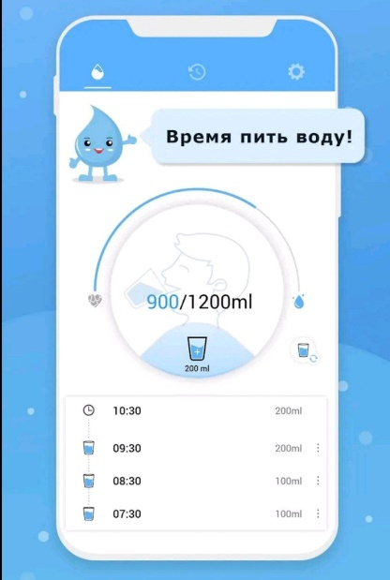

2)BeWet:

1. Пользовательский интерфейс простой и интуитивно понятный, в нем легко ориентироваться.

2. Функциональность

Наличие различных функций, таких как напоминания, статистика потребления воды, интеграция с другими приложениями (например, фитнес-трекерами).

3. Персонализация

Возможность настройки целей по потреблению воды, выбор единиц измерения и напоминаний.

4. Наличие рекламы и покупок внутри приложения.

Также можно отметить то, что у этого приложения очень детальная визуалиизация данных.

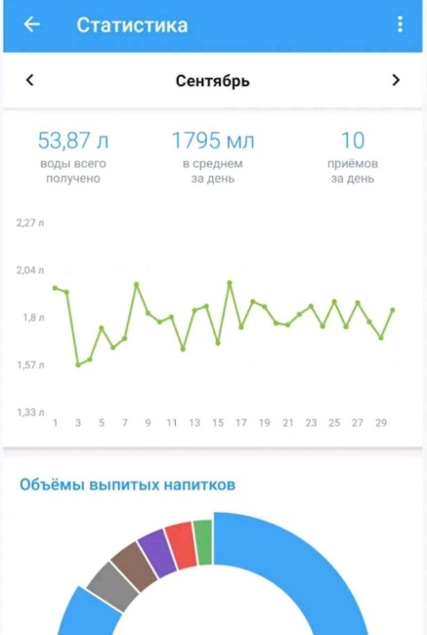

3) Water Drink Reminder:

1. Пользовательский интерфейс простой, но устаревший.

2. Наличиефункций, таких как напоминания, статистика потребления воды.

3. Возможность настройки целей по потреблению воды, выбор единиц измерения и напоминаний.

4. Наличие рекламы и покупок внутри приложения.

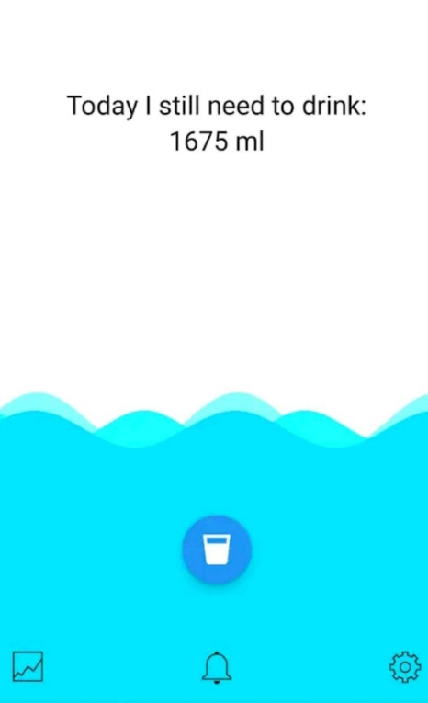

МОДУЛИ

1. SQLite или SQLAlchemy: для хранения данных о потреблении воды. Модули помогут сохранять и извлекать данные о потреблении воды пользователями.

2. Pandas: для анализа данных о потреблении воды.

3. Matplotlib или Seaborn: для визуализации данных (например, диаграммы м графики потребления воды)

4. Tkinter или PyQt: эти библиотеки позволят создавать графический интерфейс пользователя (GUI).

5. datetime: для работаты с датами и временем, что может быть полезно для отслеживания времени приема воды.

PYCharm - PyCharm — это интегрированная среда разработки (IDE) для языка программирования Python, разработанная компанией JetBrains. Она предоставляет множество инструментов для облегчения разработки, включая подсветку синтаксиса, автозаполнение кода, отладку, интеграцию с системами контроля версий (например, Git), поддержку виртуальных окружений и множество плагинов. PyCharm доступен в двух версиях: Community (бесплатная) и Professional (платная с дополнительными функциями). Эта IDE особенно популярна среди разработчиков благодаря своему удобному интерфейсу и мощным возможностям.

Python — это интерпретируемый, высокоуровневый язык программирования общего назначения, который поддерживает объектно-ориентированное программирование, имеет динамическую строгую типизацию и систему автоматического управления памятью. Язык был задуман для повышения продуктивности разработчиков и улучшения читабельности кода.

GitHub — это облачная платформа для хостинга IT-проектов и совместной разработки. В платформе находятся репозитории - место, где хранится проект. Он содержит все файлы и историю их изменений. Репозитории делятся на публичные и частные.

Draw.io - платформа для создания схем алгоритмов.

Figma - платформа для создания интерфейса